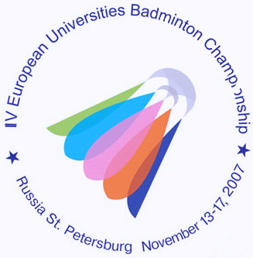
IV ЧЕМПИОНАТ ЕВРОПЫ ПО БАДМИНТОНУ
СРЕДИ СТУДЕНТОВ

13-17 ноября 2007 года Санкт-Петербург
4th EUROPEAN UNIVERSITIES BADMINTON CHAMPIONSHIP
St.PETERSBURG NOVEMBER 13-17, 2007

Пресс- релиз № 11
16.11.2007

Сегодня на 4-ом чемпионате Европы по бадминтону среди студентов определились финалисты в личных и парных категориях.
В мужских полуфиналах Дженс Роч (Германия) и россиянин Владимир Иванов (Челябинский Государственный Университет физической культуры) уверенно переиграли своих соотечественников-соперников: Дженс Роч - Себастьяна Шоттлера 2:0 (22-20, 21-12), а Иванв - Сергея Лунёва (ФИНЭК, Санкт-Петербург) 2:0 (21-15, 21-18). Шоттлер и Лунёв стали бронзовыми призёрами чемпионата.
В женских соревнованиях в полуфинале Мария Мартыненко (Харьковский политехнический университет, Украина) обыграла россиянку Ксению Поликарпову (ФИНЭК, Санкт-Петербрг) со счётом 2:0 (21-14, 21-15). В финале ей предстоит встреча с первой ракеткой турнира Алёной Прус, которая в свою очередь обыграла в ½ финала Евгению Димову (Дальневосточный Государственный Технический Университет) 2:0 (21-18, 21-17). Поликарповой и Димовой завтра будут вручены бронзовые медали.
В мужском парном разряде в финал прошли две российские пары: Сергей Лунёв-Алексей Васильев (Дальневосточный Государственный Технический Университет) и Виктор Малютин-Николай Укк (ФИНЭК, Санкт-Петербург), которые в полуфинале обыграли вторую по рейтингу пару турнира Петера Заунера-Романа Зирнвальда (Австрия) со счётом 2:1 (21-18, 19-21, 21-14).
В женской парной категории финалистками стали Лиз Бретт -Каролин Смит (Великобритания) и россиянки Валерия Рождественская-Ксения Поликарпова (ФИНЭК, Санкт-Петербург). Лиз Бретт-Каролин Смит в упорном полуфинале выиграли у Любови Чуденцевой-Анастасии Найменковой(Челябинский Государственный Университет физической культуры) 2:1 (19-21, 21-14, 21-14). Рождественская-Поликарпова вышли в финал без борьбы, так как Каролина Нойманн-Клаудия Клингерхофер (Германия) - их соперницы по ½ финала от дальнейшего участия в турнире отказались, и им было засчитано техническое поражение.
В смешанных парах никаких неожиданностей не произошло – финалистами стали посеянные под первым и вторым номером пары: Антон Назаренко-Елена Шимко(Московский Государственный Университет леса) и Алексей Васильев-Евгения Димова (Дальневосточный Государственный Технический Университет).

Пресс-центр IV чемпионата
Европы по бадминтону среди студентов

